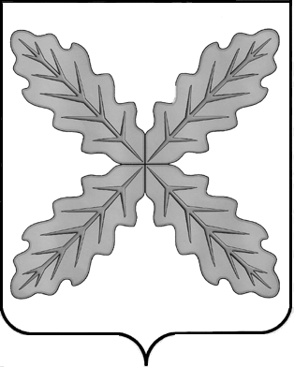

АДМИНИСТРАЦИЯ

ХОХОЛЬСКОГО МУНИЦИПАЛЬНОГО РАЙОНА
ВОРОНЕЖСКОЙ ОБЛАСТИ

РАСПОРЯЖЕНИЕ

от 17 августа 2018 года № 299
р.п.Хохольский

О внесении изменений в распоряжение администрации Хохольского муниципального района от 29.12.2017 года № 492 «Об утверждении плана работы комиссии по соблюдению требований к служебному поведению муниципальных служащих и урегулированию конфликта интересов
на 2018 год»

На основании распоряжения от 23.07.2018 года № 270 «Об утверждении состава комиссии по соблюдению требований к служебному поведению муниципальных служащих и урегулированию конфликта интересов в администрации Хохольского муниципального района в новой редакции»:
1. Внести изменения в план работы комиссии по соблюдению требований к служебному поведению муниципальных служащих и урегулированию конфликта интересов на 2018 год, утвержденный распоряжением администрации Хохольского муниципального района от 29.12.2017 года № 492:
- в графе «Ответственный» по строкам 1.2., 2.1., 3.1.-3.3., 4.1., 5.1., 5.2. фамилии «Морозов В.Н., Чичирина С.Е.» заменить на фамилии «Ярмонова Л.А., Хохлова Е.Н.»
2. Разместить настоящее распоряжение на официальном сайте администрации Хохольского муниципального района.
3. Контроль исполнением настоящего распоряжения оставляю за собой.

И.о. главы администрации
Хохольского муниципального района М.П. Ельчанинов

